75 novelas recomendadas de ciencia-ficción contemporánea (por subgéneros y temas) desde 1965

(H): Ciencia-ficción Hard
(J): Ciencia-ficción dirigido a público juvenil o young adult
(❤️): Si contiene historia de amor.
(🔫): Si contiene historia de detectives
(G): Si trata cuestiones de género.
( 😂): Contiene elementos de humor
(😱): Contiene elementos de terror o miedo

VIAJES EN EL TIEMPO
Ha sido uno de los temas más recurrentes en la ciencia ficción, que comienza en el siglo XIX con “La máquina del tiempo” de H. G. Wells o “Un yanqui en la corte del Rey Arturo” de Mark Twain. Otros recomendables clásicos son “Puerta al verano” de Robert E. Heinlein o el cuento de Ray Bradbury “El sonido de un trueno” y, a nivel juvenil, la pionera “Una arruga en el tiempo”, de Madeleine L’Engle.

–El libro del día del juicio final, de Connie Willis (1992)(😱)
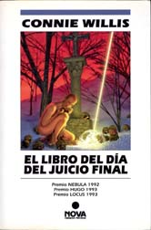
Aclaro que el simbolito de terror es porque yo lo pasé fatal con esta novela. Pertenece al llamado Ciclo de Oxford de su autora, una serie de novelas donde, desde esa universidad, se realizan experimentos viajando en el tiempo (“Apagón” y “Cese de alerta” son otras dos). Esta ganó todos los premios habidos y por haber (Nebula, Hugo, Locus…): una estudiante que participa en los experimentos viaja en el tiempo pero acaba en la era equivocada y en medio de una epidemia de peste negra. Creedme, nos hace apreciar el siglo XXI -con todos sus males.

–En el círculo del tiempo, de Margaret J. Anderson (J) (1979).
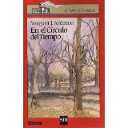
Una novela sin muchas pretensiones que, sin embargo, resulta bastante redonda. Unos chicos que viven en Gran Bretaña viajan, sin quererlo, al futuro, para encontrarse con una sociedad que ha perdido toda la tecnología, pero ha ganado en paz y comprensión. Aunque, por supuesto, sufren una amenaza exterior. Una especie de revisión juvenil de “La máquina del tiempo”, de H. G. Wells, bastante recomendable.

–Matadero 5, de Kurt Vonnegut (1969) ( 😂)
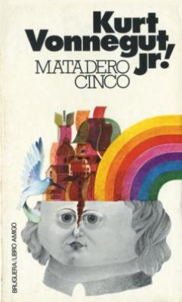
Cualquier obra de este autor inclasificable merece sin duda ser leída, aunque solo sea por su particular punto de vista y por su sentido del humor. En “Matadero 5”, uno de sus clásicos, Billy Pilgrim tiene la capacidad de viajar en el tiempo gracias a su encuentro con los tralfamadorianos, unos alienígenas para quienes el tiempo es una dimensión más. Una novela anti-bélica y que funciona como un juego en el que van encajando todas las piezas.

–La mujer del viajero en el tiempo, Audrey Niffenegger, 2003 (❤️)
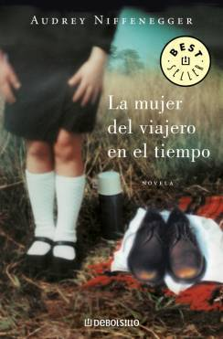
Muy curiosa novela en la que el protagonista descubre que se transporta en el tiempo. Pero no a voluntad, sino casi siempre sin ton ni son y a veces en los momentos más inadecuados o inesperados. Fruto de esos viajes es la historia de amor con la que será su mujer, que explora toda una completa -y perfecta- paradoja temporal. ¿Se enamora de ella porque la encontró en sus viajes en el tiempo o la encontró porque se enamoraría de ella más adelante? Muy bien tramado.

–En algún lugar del tiempo, de Richard Matheson (❤️) (1975)
Por alguna razón, parece que los viajes en el tiempo y el amor están muy conectados, quizá desde “La máquina del tiempo”, de H. G. Wells. En este caso, un hombre contemporáneo (de los años 70, quiero decir, fecha de publicación de la novela) se obsesiona con una actriz del siglo XIX, y, de alguna forma, consigue transportarse a su tiempo. Claro, que las cosas no son tan sencillas.

–Hyperion, Dan Simmons, 1989.
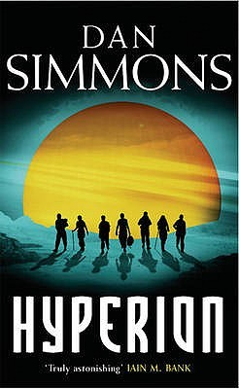
Novela ganadora de los premios Locus e Hugo, y muy rompedora y parte de una tetralogía. Pocas novelas hay, en realidad, que nos trasladen a mundos -o futuros- tan lejanos, en los que la humanidad ha colonizado galaxias enteras y la sociedad es algo completamente diferente a lo que ahora conocemos. En Hyperion se encuentran las Tumbas del Tiempo, artefactos enviados desde el futuro lejano que están a punto de abrirse y encierran un secreto relacionado con una criatura que sólo se comunica mediante el llamado Señor del Dolor. Ahí lo dejo.

–Kindred, Octavia Butler, 1979 (G)
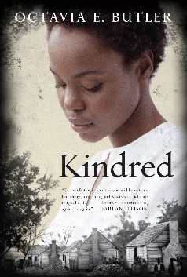
Aunque no está publicado en nuestro país, no he podido resistirme a introducir en la lista esta obra de una de las grandes de la ciencia-ficción, Octavia Butler. Es, además, una novela que se estudia en muchas universidades norteamericanas. ¿la razón? El viaje del tiempo de la protagonista, una mujer afroamericana de los años 60, la lleva hasta el pasado en el sur de EEUU, cuando aún subsistía la esclavitud. Una joyita que nos hace vivir en carne propia lo que significaba ser mujer y esclava no hace tanto tiempo.

–22/11/63, de Stephen King (❤️)
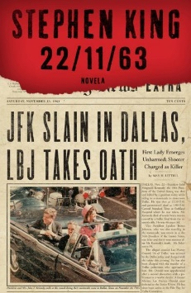
Un profesor descubre un portal en el tiempo gracias al cual puede regresar a los años previos al asesinato de Kennedy, y, como todo buen americano (bien lo hemos aprendido por las películas de Hollywood), intentará impedir ese asesinato que cambió la historia de América. Pero el tiempo tiene otros planes y no le gusta ser cambiado… Por en medio, se enamorará de otra profesora.

SPACE OPERA
Este es un subgénero más moderno: hijo de la literatura pulp y comenzado en los años 30, alcanzó su mayoría de edad (y el reconocimiento de la crítica) con “Las estrellas, mi destino”, Alfred Bester, un clásico de 1957 y rápidamente seguido por las aventuras de Lucky Starr (saga), de Isaac Asimov, en versión juvenil, a principios de los años 60.
No suelen ser libros muy sesudos, ni particularmente bien escritos, pero sin duda son de los más entretenidos de la ciencia-ficción y, como mínimo, suelen plantear interrogantes muy interesantes que nos sirven para cuestionarnos nuestro mundo actual, o hacia dónde nos dirigimos.

–Dune, de Frank Herbert, 1965 (❤️).
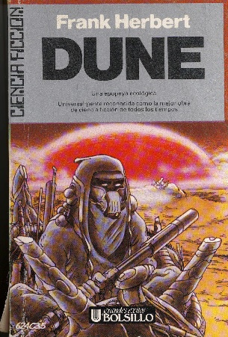
Fue la novela que catapultaría el género hasta el éxito y una de las primeras de la ciencia-ficción en generar un fandom de seguidores incondicionales, que exigían un libro tras otro. ¿Queda alguien que no conozca la historia, sobre todo tras la adaptación al cine de David Lynch? Una humanidad 20.000 años en el futuro, en contacto con otras razas alienígenas y todos luchando por la especia melange, necesaria para plegar el espacio y poder viajar más rápido. El planeta Arrakis con los fremen y los gusanos, la casa Atreides y la letanía Bene Gesserit que repite el protagonista: “No debo tener miedo, el miedo mata la mente. El miedo es la pequeña muerte que lleva a la destrucción total”. Clasicazo con mayúsculas, imprescindible.

–Mundo anillo, de Larry Niven (1970) (❤️) ( 😂) Uno de los clásicos por derecho propio, convertido después en una saga venerada por una gran corte de fans. Más cercano en el tiempo que el universo Dune, en Mundo anillo se descubre un extraño planeta con forma de anillo y se envía una nave para investigar. Dos humanos, y dos especies extra-terrestres aliadas, un titerote (con un curiosísimo sistema de defensa) y un feroz interlocutor-de-animales. Además, mucho sentido del humor en la novela.

– El aprendiz de guerrero (1986) Lois McMaster Bujold ( 😂).
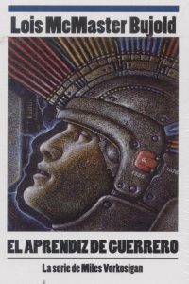
Ganó dos premios Nebula e inauguró el universo Vorkosigan (saga de varios libros de la autora), muy popular en EEUU y muy desconocido más allá de sus fronteras. Uno de sus grandes aciertos es el personaje que se presenta en esta novela precisamente, Miles Vorkosigan, uno de los protagonistas de la saga: un aristócrata con deformaciones causadas por el envenenamiento a su madre cuando estaba embarazada, que suple con una fina inteligencia. En un mundo de diferentes sistemas planetarios y casas nobles, Miles dirige su propia compañía de mercenarios, los Dendarii. Forward Momentum 😉

–El despertar de Leviathan, James S.A. Corey, 2011, (❤️) Nominada al Hugo y comienzo de la saga The expanse, ahora también llevada a la pequeña pantalla. Los autores (James S.A. Corey es el pseudónimo de Daniel Abraham y Ty Franck) nos trasladan a un futuro cercano en el que la Tierra y Marte conviven en una especie de guerra fría (“Desafío total”, all over again) explotando a los habitantes del cinturón de asteroides. En esa amalgama de intereses políticos se verán mezclados los protagonistas, a la par que aparece una extraña arma biológica. Una novela narrada a dos voces: el que será capitán de la nave Rocinante y un detective de la policía de Ceres, en el cinturón.

– Panteón de Carlos Sisí, 2013 ( 😂).
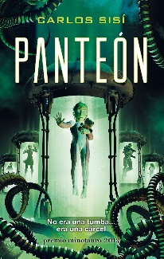
Esta novela, ganadora del premio Minotauro, es una de las pocas expresiones de este subgénero en nuestro país. Nos encontramos en un futuro muy lejano en el que la Tierra es poco más que un recuerdo y el mundo conocido es gobernado por un consejo de científicos situados en La Colonia. En este contexto, unos chatarreros espaciales (anti-héroes donde los haya) encontrarán un descubrimiento que, como está mandado en este género, puede cambiar la historia de la humanidad.

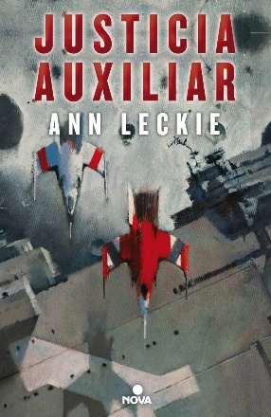
–Justicia Auxiliar, Ann Leckie, 2015.
Una novela ganadora también de todo el podium de premios (Nebula, Hugo, Locus,etc) y con uno de los planteamientos más originales que encontraremos por aquí, quizá conjuntamente con “Hyperion” o “Un fuego sobre el abismo”. La protagonista, Breq, es una pequeña parte de una inteligencia artificial que dominaba la nave “Justicia de Toren” y que vive en un cuerpo humano como quien se mete en un traje. La historia comienza cuando Breq se encuentra a un antiguo compañero, Seivarden, abandonado en medio de la nieve en uno de los planetas del imperio Radch. Sabemos que quiere vengarse, pero no de quién o por qué y, por medio de flash backs, vamos conociendo más su historia.
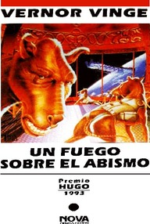
–Un fuego sobre el abismo, Vernor Vinge, 1992. (H) Una obra magna y complejísima, donde el autor no sólo se inventa civilizaciones, sino incluso una categorización de zonas del espacio dependiendo del nivel de consciencia y con distintas leyes físicas. Por supuesto, nuestro planeta está en la Zona Lenta, y el protagonista de la historia, Pham Nuwen, aparece allí y no es más que un conjunto de retales de otros cuerpos rescatados de una nave a la deriva. Sobrevuela toda la novela la amenaza por parte de una inteligencia artificial y además hay otros seres y un nutrido universo de personajes interesantes y curiosos. Una sorprendente novela.

–Guía del autoestopista espacial, de Douglas Adams, 1979 ( 😂)
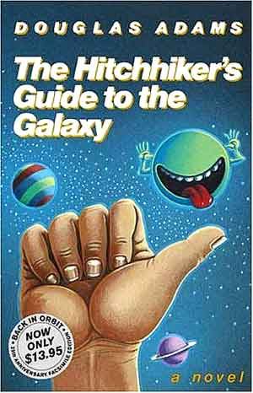
Un clásico de la ciencia-ficción satírica, en forma de space-opera alocada. cuando Arthur Dent se entera de que la Tierra será demolida para que atraviese por su ruta una autopista galáctica, consigue, gracias a su amigo Ford Prefect, del planeta Betelgeuse, escapar a tiempo. A partir de ahí comenzará una aventura cada vez más surrealista.

–Kalpa Imperial, de Angélica Gorodischer, 1983.
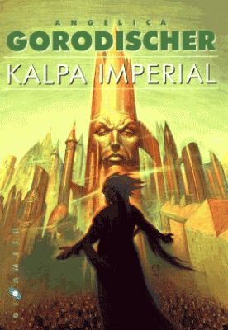
Un libro que viene recomendado nada menos que por Ursula K. LeGuin, que fue su traductora al inglés. Novela dividida en once capítulos que funcionan como relatos independientes y que narran episodios del imperio, con diferentes reinados, por el que desfilan emperadores, reinados, monstruos que lo engullen todo, corrupción, lucha por el poder y gentes humildes que solo quieren sobrevivir.

APOCALÍPTICOS Y POST-APOCALÍPTICOS
Este subgénero es tan antiguo como la propia ciencia-ficción. ¿Acaso no es uno de los mayores miedos del ser humano, la desaparición del mundo tal y como lo conocemos? Inaugura el subgénero “La guerra de los mundos” de H. G. Wells, quien lo inventó casi todo en ciencia-ficción. Otros clásicos anteriores a esta lista serían “Soy leyenda”, de Richard Mathison y “El día de los trífidos” de los años 50.
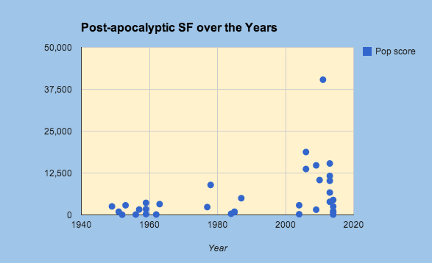
Es curioso que este subgénero está de moda por rachas, como se ve en el gráfico. A principios de los 50, por ejemplo, hubo un auge, con autores y lectores preocupados por la Guerra Fría. En los 80, un nuevo boom, esta vez la preocupación eran los extraterrestres fundamentalmente. Y ahora estamos en un boom brutal, quizá porque, gracias a internet, tenemos a mano preocuparnos por TODO: virus, terrorismo, asteroides, extraterrestres, IA que se salen de madre, clones, robots… lo que se nos pueda ocurrir. Es, además, especialmente popular en la literatura juvenil.

–La carretera, Cormac MacCarthy (2006)
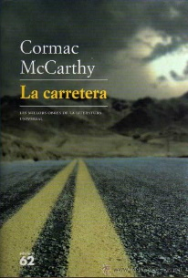
Pocos libros hay que dejen ese sabor de boca. Y es que el autor, que no suele escribir novelas de ficción especulativa, lo narra con una crudeza especialmente dura y realista. La historia más simple no puede ser: ha habido una guerra nuclear y, en medio del post-holocausto que ha diezmado a la población y ha destruido todo signo de civilización y de leyes, un padre y su hijo caminan por una carretera con un viejo carrito de la compra, intentando sobrevivir. un imprescindible.

-El bosque de manos y dientes, de Carrie Ryan (J) (G) (❤️) (😱)
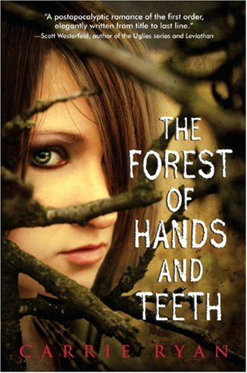
Cambiamos de tercio y nos vamos a terrenos más fantasiosos, a uno concretamente que está muy de moda: el apocalipsis zombie. Este libro juvenil, sin ser una gran obra, me hizo pasar un rato horrible. El planteamiento es bastante claustrofóbico: los protagonistas habitan en un pequeño pueblo que vive como en la Edad Media (discriminación a la mujer incluida) y del que no se puede salir. Está rodeado por verjas y al otro lado… lo habéis adivinado: hordas de zombies. Las “manos y dientes” del título. Como siempre, alguien meterá la pata y se desatará el armagedon.

-Hijos de hombres, P. D. James (❤️) (G)
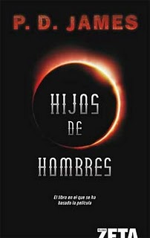
Esta autora es más conocida por sus obras de género negro, pero aquí se traslada con maestría a un futuro en el que no nacen niños desde hace casi 20 años y la sociedad está empezando a derrumbarse, al haber perdido toda esperanza. En concreto, el mundo está sumido en el caos entre revueltas y atentados terroristas; aunque por supuesto, no todo es lo que parece. El protagonista, en forma de diario, nos va narrando su día a día y cómo es secuestrado por un grupo terrorista, debiendo colaborar con ellos y convirtiéndose en prófugo, para ayudar a una inmigrante ilegal. Todo tipo de temas subyacen en esta magnética historia, que fue llevada al cine por Alfonso Cuarón.

-Pronto será de noche, de Jesús Cañadas (🔫)
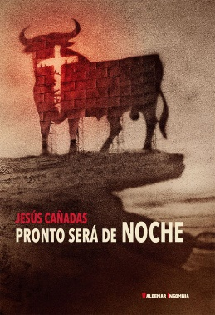
El apocalipsis patrio tiene otros tintes, y las tres representaciones que incluyo en esta lista lo muestran. Es un fin del mundo menos Hollywoodiense, sin efectos especiales, sin grandes cataclismos… más de andar por casa, por así decir, y, por tanto, más terrorífico si cabe. Porque el propio ser humano es lo que asusta más. En esta novela de Jesús Cañadas los protagonistas (y todo el mundo) huyen, y no sabemos de qué. Quedan atrapados en un inmenso atasco y el protagonista, Samuel, un policía, comienza a investigar un asesinato ocurrido en otro de los coches.

-Un minuto antes de la oscuridad, Ismael Martínez-Biurrun, 2014 (🔫)(❤️) .
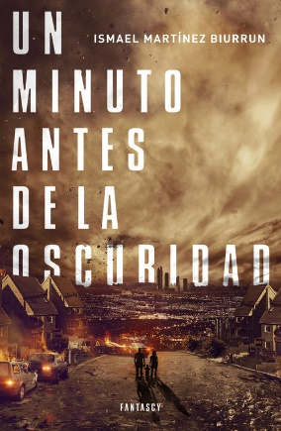
Un cúmulo de desastres parecen ser los que están llevando a la sociedad a su fin, tal y como la conocemos: falta de seguridad, revueltas, corrupción, cortes de luz, falta de suministros básicos… you name it. Y todo ello queda reflejado también en la desintegración de la familia del protagonista, a la que se añade la llegada de su propio clon. Se añade un misterioso asesinato que el protagonista intentará resolver -tal vez como una forma de intentar creer que todavía existe cierto control, cierta justicia, en ese mundo- y las hordas de violentos, que portan camisas haiwanas. En suma, un apocalipsis demasiado cercano también: casi todos los elementos los tenemos ya encima.

-Guerra Mundial Z, Max Brooks, 2016 (😱)

Un libro que poco tiene que ver con la adaptación al cine protagonizada por Brad Pitt. Su originalidad es contar la historia de un apocalipsis zombie pero por medio de informes, recogida de datos y diferentes voces. Cuenta, en un enorme flashback de una población casi desaparecida, cómo aparecieron los primeros casos y los entresijos políticos que llevaron a su propagación, extensión y, en suma, a que la humanidad se fuera al garete. Muy interesante.

-La chica con todos los dones, M. R. Carey, 2014 (J)
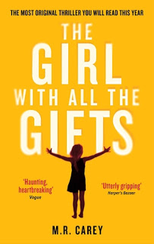
Una curiosa novela en la que se le da una vuelta de tuerca al tradicional argumento zombie. La protagonista es, precisamente, una niña híbrido de humano y zombie, o, más bien, una superviviente adaptada de la plaga. Vive, junto con otros niños como ella, capturada por humanos en un centro de investigación que intenta encontrar una vacuna, e idolatra a una de sus profesoras, por la que arriesgará todo para intentar ponerla a salvo cuando las cosas -como suele suceder- empiecen a ponerse feas. Muy interesante punto de vista y conclusión de una historia en la que parecíamos haberlo visto ya todo.

-La quinta ola, Rick Yancey (J)(❤️)
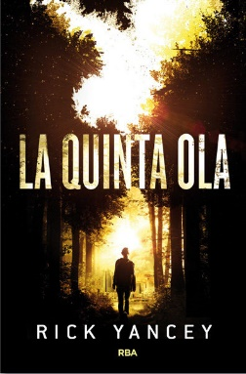
No es habitual, en estos días, encontrar libros de invasiones extraterrestres y este me sorprendió. Siempre dentro del género juvenil, claro, pero muy curioso. Comienza con la protagonista creyendo que es la última superviviente humana del planeta tras varias oleadas (¡que no olas! Esa traducción…) de ataques extraterrestres que han acabado con la población humana. Su encuentro con uno de esos extraterrestres -o con un agente de ellos en la Tierra- empezará a poner las cosas en movimiento. Curiosa y entretenida (mejor que la película); de nuevo, las cosas no son tan sencillas como parecen.

-Metro 2033, de Dmitry Glukhovskym, 2007.
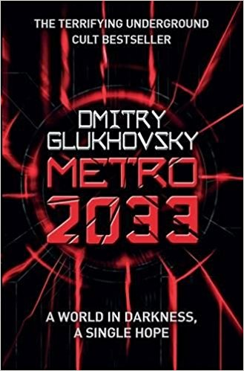
Única novela representante rusa en esta lista, esta novela nos plantea la supervivencia en una sociedad ya destruida. De nuevo el escenario que se nos plantea es un mundo posnuclear (bastante lógico si tenemos en cuenta que el autor proviene de una de las potencias nucleares del planeta): los protagonistas, en este caso, intentan sobrevivir dentro de los túneles del metro de Moscú. El protagonista, Artyom, no ha conocido más que ese mundo en el que la sociedad se organiza -de forma terroríficamente paralela a la sociedad actual- en facciones e ideologías, cada una en una estación de metro, y que luchan entre sí. Definitivamente, el ser humano es el único animal que tropieza dos veces con la misma piedra.

-Apocalipsis, Stephen King, (😱)
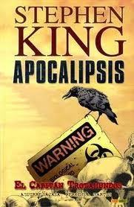
¿Hay algún tema del que Stephen King no haya escrito? Sería curioso averiguarlo. En este caso el causante del fin del mundo es un virus, usado en esta ocasión como arma biológica. Varios pequeños pueblos en EEUU intentan sobrevivir, pero pronto se ven imbuidos en una lucha del Bien (liderado por Mamá Abigail, una anciana de 104 años) contra el Mal (Randall Flagg, el Hombre Oscuro y sus seguidores). Como siempre en el caso de este autor, una novela entretenida.

-Zona uno, Colson Whitehead.
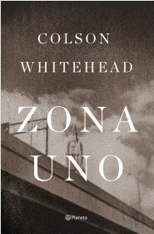
Que este multi-premiado autor (ganador del Pulitzer y cuyo nombre ha llegado a sonar entre la crítica hasta para el Nobel) hay decidido escribir una novela de zombies dice mucho de hasta dónde ha llegado la popularidad del género… y de todos los temas que pueden surgir. en concreto, en este libro narrado de forma muy atípica para ser una historia de zombies, el autor va haciendo un interesante paralelismo con la pesadilla (o despertar) del famoso “sueño americano”.

–Cenital, de Emilio Bueso. (😱)
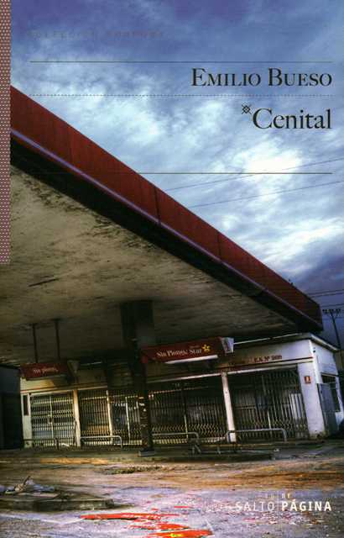
La sociedad tal como la conocemos ha desaparecido, y, en este caso, por la menos romántica (pero más real) mano del hombre, o del capitalismo: se ha terminado el petróleo y, con él, la tecnología. Destral, el protagonista, ya lo venía anunciando en su blog y se ha preparado para ello, creando una colonia con más personas que puede sobrevivir (o eso intenta) sin electricidad. En el mundo exterior, caos al que es mejor no aventurarse -y, sin embargo, en ocasiones es necesario. Como en muchas historias de terror y de apocalipsis, lo que más miedo da aquí es el propio ser humano.

-Mi vida ahora, Meg Rosoff. (J) (❤️)
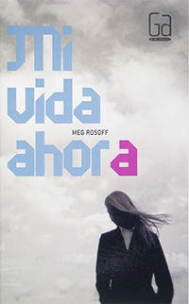
Una chica que viaja a Gran Bretaña se encuentra con que estalla una guerra y debe sobrevivir. Ficción especulativa sin grandes “high concepts” ni giros rompedores: sólo supervivencia pura y dura de una chica joven con dos niños, en busca de su familia, en mitad de una guerra de la que no sabe, ni entiende, nada. Una emotiva reflexión de lo que sucede en realidad, ahora mismo, en muchos países del mundo y que la mayoría de nosotros solo conoce a través de las noticias.

-Puro, de Julianna Baggott (J)
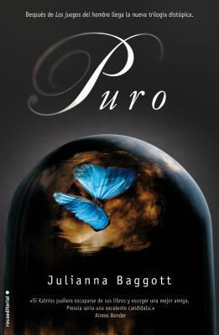
Una original (y bastante desconocida) novela de la supervivencia a uno de los apocalipsis más originales que he leído: unas bombas que funden unas cosas con otras. Así, los pocos supervivientes, viven “fundidos” con algo. La protagonista, Pressia, tiene una muñeca de trapo fundida a su mano; otro de los personajes, unas alas de pájaro (que aletean) y hay otros mucho más impactantes de los que prefiero no hacer espoiler. Por supuesto, hay colonias supervivientes, a salvo en una burbuja, y de ellas escapa un chico en busca de respuestas, un chico con un cuerpo perfecto, el “puro” del título.

CLI-FI (Climate Fiction)
Este es un subgénero dentro del apocalíptico: aquel en el que el fin del mundo tiene lugar por causa del cambio climático. El término surgió de un activista ecologista en 2007, pero cuando Margaret Atwood lo tuiteó en 2012 se hizo viral y aceptado. Un clásico de este subgénero (que desgraciadamente promete ponerse cada vez más de actualidad) fue “Un mundo sumergido”, de J. G. Ballard, de 1962.

– Oryx y Crake y El año del diluvio, de Margaret Atwood (2004, 2009).
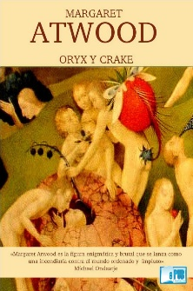
La misma autora define sus novelas como “ficción especulativa y no ciencia-ficción porque trata de cosas que ya podrían pasar hoy en día”. No sólo se habla de cambio climático, también de la investigación científica, la industria genética y hacia dónde podría legar. La segunda novela trata de otro grupo de supervivientes, los Jardineros de Dios, y es contada con las voces de dos personajes femeninos, frente a los masculinos de la primera. Hay una tercera novela que cierra la trilogía y pronto habrá adaptación en forma de serie.

-La chica mecánica, de Paolo Bacigalupi, 2010 (J).
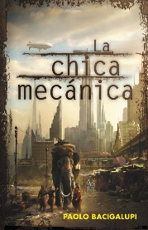
Muestra un mundo en el que el deshielo hace subir los océanos y ha anegado completamente ciudades como Nueva York, además de que la temperatura ha subido varios grados y la población pasa hambre. En medio de ese caos, en Tailandia, la protagonista es un neo-ser, una “chica artificial”, Emiko, que intenta sobrevivir abandonada y discriminada por todos por no ser un ser humano real.

COLONIZACIÓN ESPACIAL
La exploración espacial y la colonización siempre han estado presentes en la mente del ser humano: sólo hay que mirar al cielo para empezar a soñar con viajar a las estrellas.
“Viaje a la luna”, de Julio Verne inició este subgénero, pronto seguido por clásicos como la saga “Fundación”, de Isaac Asimov, “Crónicas marcianas”, Ray Bradbury, o la original “Solaris”, de Stanislaw Lem. Aunque no es el subgénero que ha estado más de moda últimamente, también hay unas cuantas novelas representativas en la literatura de los últimos 50 años.

-El marciano, de Andy Weir (H) ( 😂).
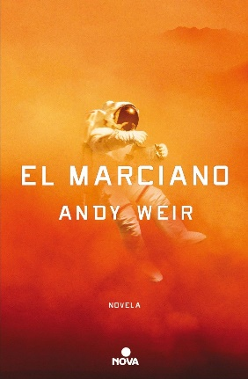
Lo sé, lo sé, es una de las pocas novelas marcada como hard ccff en esta lista. No leo mucha ciencia-ficción hard porque, como profana en la materia, me suele resultar pesada. Y sin embargo este libro me lo bebí en tres días. Será porque la voz del protagonista, (el marciano del título, que no es más que un astronauta que queda abandonado en Marte y debe sobrevivir), directa, coloquial y con sentido del humor, lo hacía todo facilísimo. Además, la intriga de si sobrevivirá o no te mantiene en vilo cosa mala, como se dice en mi tierra. Como casi siempre, mejor que la adaptación al cine -que, además, vio cambiado su título a un sosísimo “Marte”.

-Luna, Luna nueva, de Ian McDonald (❤️)(🔫)
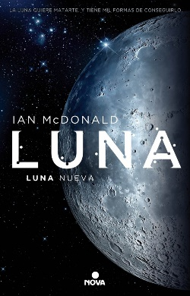
Si eres fan de las intrigas y rencillas de grandes familias, tipo “Canción de hielo y fuego”, etc, puede que “Luna” sea tu trilogía. El autor ha creado un mundo muy realista y perfectamente dibujado en el que, en un futuro próximo, la humanidad establecerá una colonia en la Luna. Cómo se organizará la sociedad allí, sus costumbres, sus problemas (¡la falta de aire!) y las intrigas palaciegas de las familias que quieren tomar el control del satélite (los Corta, los Mackenzie, los Asamoa y los Sun). En mi caso, tengo que reconocer que no es mi género, lo leí como un “Falcon Crest” en el espacio y no me impactó más allá de eso, aunque reconozco que está muy bien ambientado y bien escrito, de ahí mi recomendación.

-Marte Rojo, de Kim Stanley Robinson (H) (🔫)
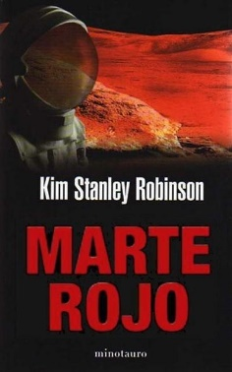
Clasicazo y tal vez el libro más conocido dentro de la colonización espacial, “Marte rojo” (y sus secuelas, “Marte verde” y “Marte azul”) cuentan cómo la Tierra establecería una colonia en Marte y su funcionamiento, tanto a nivel científico, como social. Es una de las pocas representantes de esta lista que es ciencia-ficción hard, es decir, explica con detalle todos los inventos, aparatos, avances tecnológicos, etc. Este primer libro narra, a través de flashbacks y de la investigación de un asesinato, cómo se establece la colonia con “los primeros cien” colonos.

-Próxima, de Stephen Baxter, 2014
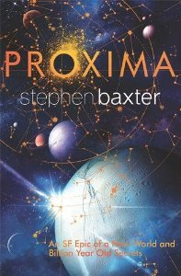
Una de las novelas más recientes de esta lista. Yuri es hibernado en la nave Ad-astra mientras se dirige a Proxima Centauri, durante el siglo XXVII, a colonizar uno de los planetas de ese conjunto de estrellas, ayudado por robots. Mientras, en una Tierra completamente dominada por la potencia China, las cosas se ponen difíciles y un secreto guardado durante miles de años amenaza con salir a la luz. Es la primera novela de una saga de este autor que ha sido proclamado sucesor de A.C. Clarke.

-El mundo de Yarek, Elia Barceló (1994)
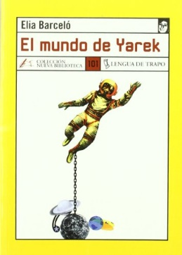
Novela ganadora del premio Ignotus, es una historia de ciencia-ficción -como la propia autora gusta- centrada en los personajes. Yarek, el del título, es el protagonista: un especialista en vida alienígena que es condenado al exilio por haber exterminado a los aarea, habitantes del planeta Viento. La propia autora explica que el libro trata “la responsabilidad moral, la soledad del individuo, la necesidad de encontrar el sentido de la vida, el amor, la solidaridad, la catarsis, la justicia…y, por supuesto, la existencia efectiva de esa construcción que llamamos realidad”

-La paja en el ojo de dios, de Larry Niven y Jerry Pournelle, 1975 (H) Una de las novelas más conocidas de ciencia-ficción hard. Estamos en un futuro lejano, y la humanidad ha colonizado ya otros planetas gracias a sus descubrimientos tecnológicos en materia de vuelo espacial (descritos, como corresponde a la ciencia-ficción dura, en el libro). Por primera vez se establece contacto con una especie alienígena, que no posee la tecnología humana. El dilema será si proporcionársela o no.

CIENCIA-FICCIÓN SOCIAL
Ya que hemos llegado hasta aquí, aclaremos una cosa. Prácticamente toda obra de ciencia-ficción tiene algún componente de análisis o crítica social. Casi cualquiera, por intrascendente que parezca su argumento, en realidad nos está planteando cuestiones esenciales: ¿Vamos por buen camino? ¿Es lícito o moral hacer esto o lo otro? ¿Cuál es el objetivo de la humanidad? ¿O de la sociedad? Casi todas son un espejo, en mayor o menor medida, de nuestra sociedad actual y nos la muestran desde ángulos que tal vez no hemos querido o no hemos sabido ver.
Ahora bien: hay novelas de ciencia-ficción o ficción especulativa cuyo único objetivo es la crítica social y es por esa razón por la que he incluido este subgénero por separado.
“Frankenstein”, Mary Shelley, primer libro de ciencia-ficción, podría entrar en esta categoría. “La isla del Doctor Moreau”, de o “La naranja mecánica”, de Anthony Burguess, son otros ejemplos anteriores a 1965.

-Los desposeídos, Ursula K. LeGuin, 1974.
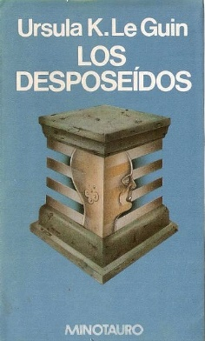
Una novela ganadora de todos los grandes premios (Hugo, Nebula, Locus…) y que puede ser considerada una novela utópica; al contrario que las distópicas, en esta se describe el funcionamiento de una sociedad ideal, basada en la solidaridad y el compañerismo. Así ocurre en el planeta Anarres, donde vive el protagonista, un científico. Shevek, empeñado en construir un ansible (instrumento para la comunicación instantánea entre planetas, que luego aparecerá no solo en la obra de LeGuin, sino en la de muchos otros autores que han tomado prestado el término). Shevek viajará al vecino planeta Urras, regido por un capitalismo exacerbado, y comparará ambas sociedades.

-Amanecer (Xenogénesis saga), Octavia Butler (G)
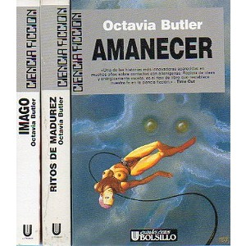
Este libro estuvo durante años en mi estantería hasta que un día me decidí a leerlo…y no pude parar. una trama que atrapa, una narración llena de fuerza y un argumento que hace reflexionar, ¿quién da más? Por estas razones Octavia Butler es, en EEUU, una Maestra de la ciencia-ficción. “Amanecer” es el primer libro de esta trilogía (y el mejor): Lilith está encerrada en una extraña nave tras la destrucción de la Tierra. Los extraterrestres que la comandan le dicen que ha sido rescatada, elegida por ellos para dirigir la repoblación de la Tierra. Pero no será fácil liderar una colonia humana en esa nave, y más siendo mujer.

-Congreso de futurología (saga Diarios de las estrellas ), de Stanislaw Lem, 1971 ( 😂).
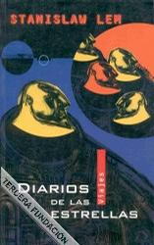
No podía faltar alguna referencia de Stanislaw Lem, este autor polaco que es uno de los más grandes dentro del género. Si “Solaris” no entra en esta guía (porque fue publicado antes de 1965, no por otra cosa), los Diarios de las estrellas, su otra obra cumbre, encaja en nuestra época. Las aventuras del astronauta Ijon Tichy podrían ser definidas como unos “Viajes de Gulliver” contemporáneos. Tichy va visitando planetas, o teniendo encuentros en el espacio (a veces, incluso consigo mismo en un bucle temporal) que sirven como parábola irónica y divertida del mundo actual -y, en especial, del mundo académico y científico. Un clásico.

-El hombre hembra, de Joanna Russ (G), 1975
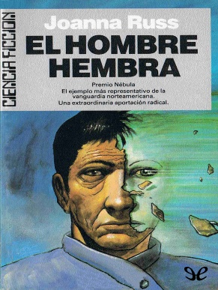
Un clásico de la ficción especulativa en cuestiones de género. Russ nos propone en esta novela la comparativa entre la vida de cuatro mujeres: una de ellas vive en los años 20; otra, en los años 70 (actualidad en la época del libro), que decide borrar su identidad femenina para poder alcanzar el éxito; otra es una mujer que vive en un mundo diferente, en el que no hay hombres y la última, es una guerrera en un mundo donde mujeres y hombres están constantemente en guerra. No es una novela fácil (aunque sí de lectura ágil) ya que constantemente nos hará plantearnos interrogantes y paralelismos con nuestra sociedad actual.

–Lágrimas en la lluvia, de Rosa Montero (🔫)(❤️)
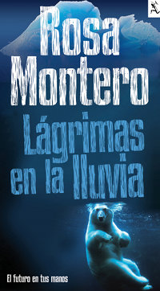
Montero sorprendió a propios y a extraños cuando, después de una carrera labrada en la literatura “realista” confesó ser una gran fan del género y dio el salto a la ciencia-ficción con esta novela en 2011. La gracia es que no se inventa un mundo, sino que hace suyo el futuro de Philip K. Dick y nos muestra una sociedad de capitalismo exacerbado en la que sobrevive una detective que es, además, una “replicante”, con fecha de caducidad. La polución y el ansia de riqueza capitalista son las dos críticas más grandes sobre las que se yergue la novela, que avanza con una investigación de Bruna Husky, la replicante, de varios asesinatos misteriosos.

-La mano izquierda de la oscuridad, Ursula K. LeGuin. (G) (❤️)
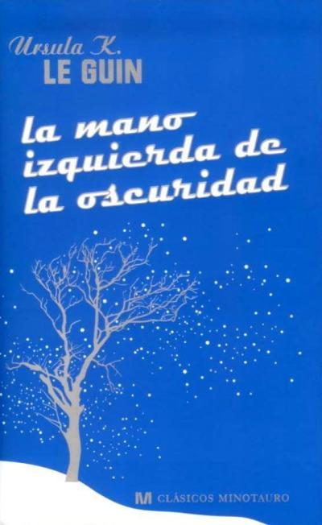
Esta es parte de la maravilla de la ciencia-ficción, que permite imbuirse en una historia de ficción para tratar temas y hacer que los veamos “desde fuera”, como si fueran algo nuevo. En este libro, otro clasicazo de LeGuin, el protagonista, humano, viaja a un planeta, Invierno, donde se sentirá atraído por uno de sus habitantes: la gracia es que no son hombres ni mujeres. Hace tiempo que se transformaron en hermafroditas, de aspecto andrógino y bisexuales, y pueden elegir, por épocas, el sexo al que prefieren pertenecer. No se puede tener un tema más actual. Una obra maestra que recibió los grandes premios de la ciencia-ficción, el Nebula y el Hugo.

-Yabari, de Lola Robles.
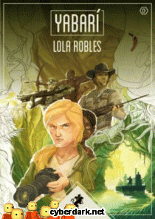
Una novela corta, representante patria de nuestra preocupación por la sobre-explotación y el expolio de la naturaleza a manos del capitalismo salvaje. En esta historia, una periodista, Muriel, viajará al planeta Yabarí, cuyos recursos naturales abastecían a la Tierra y sus mundos y parecen haberse agotado. Allí deberá enfrentarse no sólo a los capataces, sino también a los misterios que esconde ese planeta lejano.

– La grieta, de Doris Lessing, 2007.
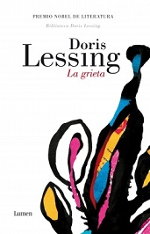
Lessing (otra grande, grandísima, de las letras especulativas, y ganadora de un Nobel de Literatura) nos traslada en esta novela a un mundo antiguo en el que no existen hombres, sólo mujeres. O eso se pensaba, porque de repente aparece uno. una reflexión sobre los clásicos roles masculino y femenino, así como sobre las primeras sociedades, que se supone fueron matriarcados. Es una novela, advierto, densa, para reflexionar más que para entretener.

DISTOPÍAS
Sería un subgénero dentro de la ciencia-ficción social. La distopía es una historia de ficción especulativa en la que se nos dibuja un mundo “ordenado” bajo el que se oculta una falta de derechos fundamentales. Suele ser una crítica sobre aspectos de la sociedad existente (“1984”, de George Orwell, era una denuncia directa de la falta de libertades de la URSS dominada por Stalin) o una advertencia de a dónde podemos dirigirnos en el futuro (“Un mundo feliz”, de Aldous Huxley, o “Farenteit 451”, de Ray Bradbury).

-El cuento de la criada, Margaret Atwood (G)
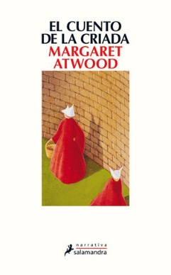
Novela con gran hype en este momento debido a la adaptación a serie. Es un clásico de la ciencia-ficción feminista: la protagonista, Defred, vive en una sociedad post-guerra (no se habla mucho de esto) en la que los EEUU han sufrido el golpe de estado de un grupo de extrema derecha y se ha impuesto una dictadura sin libertades, en especial para las mujeres. Paralelamente, la humanidad se está volviendo estéril, y las mujeres que pueden tener hijos son esclavizadas básicamente como incubadoras humanas. Una novela que remite a temas muy actuales y que planta un espejo sobre el machismo que aún perdura en nuestra sociedad.

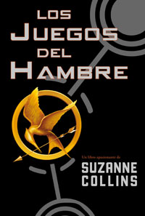
-Los juegos del hambre, de Suzanne Collins, 2004 (J) (❤️)
Sin ser una gran novela, tuvo el mérito de conseguir poner de moda la distopía entre el público juvenil, lo cual siempre es bueno: la distopía te hace plantearte cuestiones sobre nuestra propia sociedad. Esta, en concreto, se nutre de la historia del manga Battle Royale (1999), en el que unos adolescentes deben luchar hasta la muerte en un programa de tv y solo puede quedar uno. Más allá del plagio descarado de ese punto de partida, la novela juega bien sus cartas y se convierte en una distopía entretenida y eficaz.

-La fuga de Logan, William F. Nolan, G. C. Johnson, 1967 (❤️)
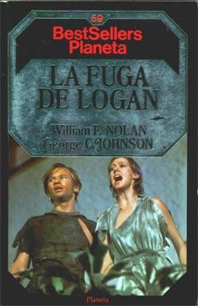
Una distopía clásica en la que Logan, el protagonista, vive en un maravilloso mundo (subterrráneo) en el que todo es descanso y placer… hasta los 30 años, en que, al llegar la ceremonia del Carrousel, abandonas ese mundo. Sin embargo, al empezar a investigar, Logan se da cuenta de que, naturalmente, no es oro todo lo que reluce en su sociedad. Será proscrito y tendrá que huir. Una aventura distópica bastante clásica, con una buena adaptación al cine.

–Juntos, de Ally condie (J) (❤️)
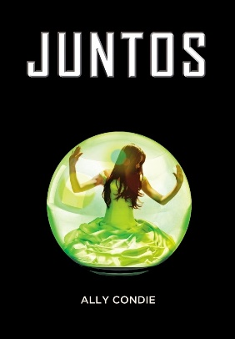
Una novela juvenil que no ha creado el hype de otras más conocidas y que, sin embargo, está bastante bien. Cassia vive en un mundo en el que las personas ya no necesitan decidir nada: la Sociedad decide todo por la gente, tanto en qué van a trabajar, como con quién van a casarse, o cuándo deben morir. En la ceremonia (parece que las distopías están llenas de ceremonias) en la que, a los 16 años, Cassia va a recibir el nombre de su futura pareja, le aparece el nombre de un chico desconocido, que ni siquiera está listado y eso le hace cuestionarse todo el sistema. La autora escribió dos libros más (hasta completar la trilogía, que parece ser obligada hoy en día), pero no están a la altura.

–El dador, de Loise Lowry (J), 1993.
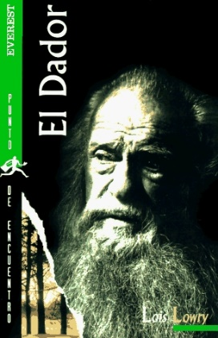
Un clásico donde los haya, que yo misma leí de adolescente y me impactó. El inicio es similar a la anterior: el protagonista, a los 12 años, recibe su profesión futura, y en lugar de profesor, cuidador o bombero, le asignan ser “Receptor de memoria”, algo que ni sabía que existía. Resulta ser la persona que guarda los recuerdos de la sociedad anterior, cuando había dolor, guerras, enfermedades, pero también libertad. El “Dador” es el antiguo receptor que le irá pasando cada vez más recuerdos, de forma que se va dando cuenta de todo lo que han perdido. Un libro más curioso de lo que puede parecer por esta descripción (y, de nuevo, la película es mucho peor, no merece la pena).

UCRONÍAS Y UNIVERSOS PARALELOS
Este subgénero es el único de la ciencia-ficción que no tiene lugar en un mundo futuro. En cambio, la historia está situada en un mundo pasado (o actual) “alternativo”, en el que otros eventos han tenido lugar, cambiando la historia. “El hombre en el castillo”, de Philip K. Dick (1962) sería el primer ejemplo de este subgénero y “Los últimos días de Nueva París”, de China Mieville otro más actual, pero con elementos fantásticos (en la lista nos restringimos a la ciencia-ficción, pero lo menciono para fans que quieran explorar ese campo).

-El mapa del tiempo, de Félix J. Palma, 2004. (❤️)(🔫)
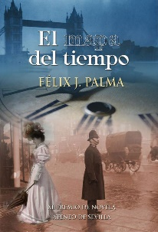
Primera parte de la “Trilogía del Tiempo” de este autor. En esta primera novela, Andrew Harrington descubrirá que puede viajar en el tiempo para intentar evitar que Jack el Destripador mate a su novia. Para ello tendrá que encontrarle y matarle antes de que cometa ese asesinato. La novela contiene referencias a H. G. Wells, y, de hecho, por su estilo y el argumento podría haberla escrito él -es parte de la gracia de las ucronías.

– La conjura contra América, de Philip Roth (2004)
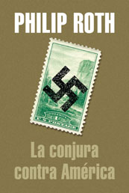
En esta historia alternativa de EEUU, Roosevelt no habría ganado las elecciones, sino su contrincante y esto habría desatado una ola de profundo conservadurismo y anti-semitismo en el país. La familia judía del protagonista (un trasunto del propio Roth, quien en muchas de sus novelas trata la cuestión judía en América) trata de sobrevivir a esas nuevas circunstancias. Es refrescante que un escritor como Roth -multi-premiado por su obra realista- se atreva a adentrarse en géneros “menores” como las ucronías o historias alternativas.

-La carrera, Nina Allan, 2016
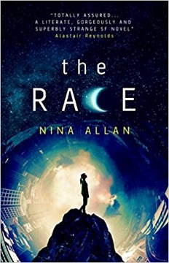
Una novela que narra cinco historias diferentes que transcurren en nuestro mundo (en el actual o en el futuro) o en un mundo muy parecido al nuestro: el ser humano ha conseguido comunicarse telepáticamente con los perros, pero la única utilidad que ha sacado de ello son las carreras caninas. Pero también viajamos al pasado, y al futuro, donde conoceremos a otros personajes cuyas historias acabarán conectándose. La novela funciona como un puzzle que cada vez va añadiendo más piezas hasta que todo encaja y cobra sentido. Una de las pocas novelas que juega con la posibilidad de realidades paralelas y de forma muy interesante.

– Tiempos de arroz y sal, de Kim Stanley Robinson (2003)
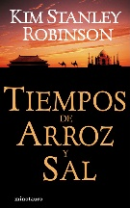
En esta novela, la realidad alternativa creada por un cambio en la historia es que la Peste Negra habría prácticamente hecho desaparecer a la población en Europa, de forma que China y el Islam son las dos civilizaciones que dominan el planeta en esa actualidad paralela.

CYBER-PUNK, INFORMÁTICA y ROBOTS

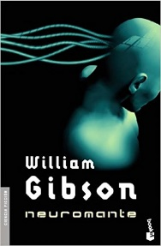
–Neuromante, de William Gibson, 1984 (🔫)
Ganadora del premio Hugo, se considera la novela que inauguró el género del ciber-punk, centrado en los ordenadores, la tecnología, y cómo afectaría a nuestras vidas. Suelen dibujar sociedades futuras bastante poco armónicas, con un capitalismo desaforado y estados, en ocasiones, pseudopoliciales. En Neuromante vemos por primera vez a un protagonista hacker, Chase, y a una IA que adopta formas físicas, Wintermute.

–2001, odisea en el espacio, Arthur C. Clarke (1968)
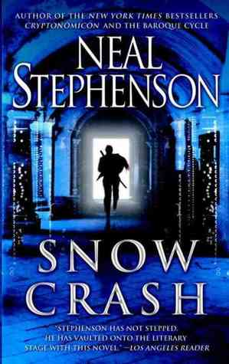
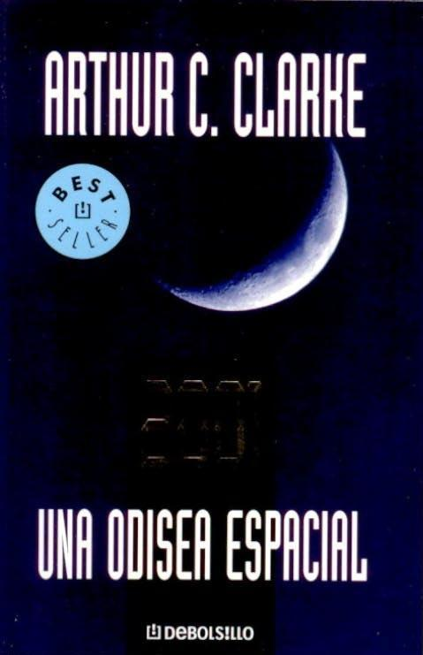
Aunque es una novela que abarca varios temas y subgéneros, la incluyo aquí por la especial relevancia que Hal 9000 tiene en toda la segunda parte de la historia y por ser la primera vez que una IA toma conciencia de su propia existencia -en contraposición a los humanos. Pero esta novela (que fue terminada y desarrollada paralelamente a la película, y publicada después de esta) narra mucho más, como todos sabemos. El famoso monolito y la posibilidad de inteligencias extraterrestres. El libro tiene además diferencias con la película, que -aunque no son grandes- es mejor no destapar.

–Snow crash, Neal Stephenson, 1992 (🔫).
La novela cyberpunk más popular de los años 90, en la que el protagonista, Hiro, un repartidor de pizzas, es, al mismo tiempo, un héroe samurai en el metaverso – una internet que ha alcanzado un siguiente paso con realidad virtual. Hiro, junto con T.A, investigará un extraño virus que se está propagando por el metaverso. Como curiosidad, esta novela fue la que creó el término “avatar” que luego hemos popularizado tanto que ha llegado incluso hasta título de película.

–¿Sueñan los androides con ovejas eléctricas?, de Philip K. Dick (1968) (🔫) (❤️)
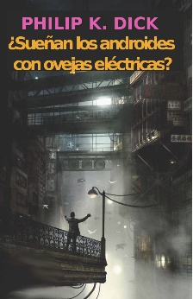
O la extraña excepción del libro que no era tan bueno como la película. Pero ahí está y es el que originó toda la historia y el universo “Blade runner”. No es que la película no siga al libro -lo hace. Es sólo que esta está realizada con más mimo por el detalle, con más gusto por la imagen. Dick tenía una imaginación portentosa, pero no era el mejor narrador ni dialoguista. (De hecho, el famoso monólogo de Roy, el Nexus 6, y sus “lágrimas bajo la lluvia” no aparecen en la novela).

–La Soledad de la máquina, de Domingo Santos, 2004.
Esta novela corta podría ser nuestro “2001” particular. La IA que dirige una nave va tomando cada vez más conciencia de su existencia y, poco a poco, comienza a fallar. Al tratarse de una historia tan corta no se pueden desvelar más detalles para no destripar la historia, pero no desmerece las expectativas.

–Una súper triste historia de amor verdadero, de Gary Shteyngart (❤️) ( 😂)
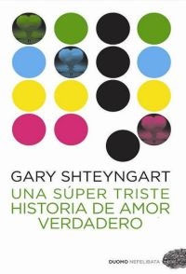
Situada en un mundo futuro bastante parecido -desafortunadamente- a nuestro presente, en el que la brecha entre ricos y pobres ha aumentado y en EEUU se ha privatizado todo (lo poco que queda ya, y las protestas y revueltas son constantes, el protagonista, Lenny, sólo busca… el amor verdadero. Y es que una de las cosas que ha desaparecido en ese mundo cada vez más dominado por lo digital es el amor, el amor profundo. Un libro original y diferente.

–Ready player one, de Ernest Cline (J) (❤️).
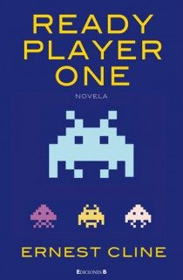
Vaya por delante que no soy una gran fan de este autor, ni de esta novela, ni de la siguiente, “Armada”. Sí, son novelas juveniles que cumplen sus propósitos: entretienen hasta el final y dan juego tanto a lectores juveniles como a adultos, ya que funcionan a modo de “fan-service” sin fin, con interminables guiños a la cultura de los 80 -que yo misma viví de niña- y de los videojuegos. La novela funciona, claro. En esta primera novela, el protagonista, Wade Watts, busca dentro del videojuego “Oasis” un “huevo de Pascua”, escondido por su programador, y que podría hacer rico a la persona que lo encuentre. En un 2044 empobrecido, esa esperanza es lo único que mantiene en pie a muchos de los millones de personas que lo han intentado y que compiten con Wade.

MILITAR :
“Starship troopers”, de Robert A. Heinlein fue un primer ejemplo de este tema dentro de la ciencia-ficción, que cosecha también bastantes seguidores:

–El juego de Ender, de Orson Scott Card (J)
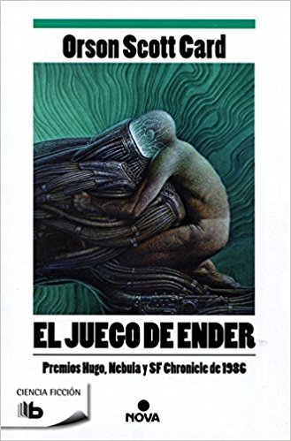
Todo el mundo debería leer esta novela, un canto anti-bélico imprescindible. Ender es un niño que será entrenado, desde pequeño, para ser el soldado que salve a la humanidad de los Insectores, una raza alienígena que casi acaba con la Tierra unos años antes. Ahora la Tierra desea invadir su planeta y terminar con ellos. El libro cuenta el entrenamiento de Ender junto con otros niños para llegar a ser soldados y, por tanto, duros, fríos, sin corazón. Aparentemente, por medio de juegos, pero en realidad se les van inculcando valores violentos y vengativos que -cómo no podía ser de otra forma- son también de los más apreciados en nuestra sociedad actual.

–La guerra interminable, de Joe Hadelman, 1975.
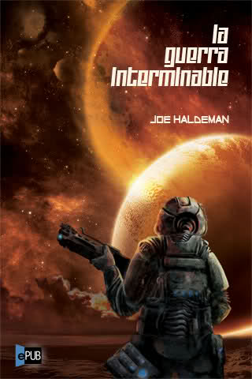
Ganadora de premios hugo y Nebula. Una novela anti-militarista que se consideró, en su momento, respuesta, precisamente, a Starship troppers. El autor plasmó en ella su experiencia en la Guerra de Vietnam. Lo que narra la novela es una larga guerra de la Tierra con la constelación de Tauro, a la que se acusa de destruir una nave terrestre (¿Hola, Pearl Harbour?). Una buena reflexión no solo de la guerra en sí, sino de la forma a la que se enfrentan a ellas potencias como EEUU.

EXTRATERRESTRES / OTROS
Por último, incluyo aquí algunas novelas que tienen que ver con los encuentros con seres de otros planetas (otro gran clásico de la literatura de ciencia-ficción) y algunos libros que no he conseguido incluir en otras categorías.

–Aniquilación, de Jeff VanderMeer (😱) .
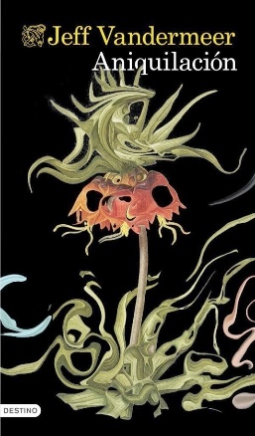
Esta novela suele estar encuadrada dentro de subgénero New weird, que mezcla la ciencia-ficción, el terror y lo bizarro. Nos encontramos en un futuro cercano en el que la protagonista, una bióloga, es enviada junto a otras cuatro compañeras a investigar la misteriosa Área X (no se ha comido mucho el coco con el nombre), un lugar donde ha tenido lugar algún tipo de anomalía ecológica y suceden cosas extrañas. Y cuando digo raras no hablo de misteriosas desapariciones, etc: me refiero a rarunas del todo. Tanto que, pronto, la bióloga comienza a sospechar que hay otros seres no humanos implicados en todo lo que ocurre. Para colmo, su marido fue integrante de una expedición anterior y ha desaparecido. Esta novela acaba con un gran cliffhanger, que se desarrolla en las dos novelas siguientes, “Aceptación” y “Autoridad”.

–Cita con Rama, Arthur C. Clarke, 1972 (H).
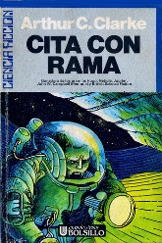
Un asteroide se acerca a la Tierra y va a colisionar con ella, pero, tras una detallada observación, se descubre que el asteroide no es tal, sino una nave construida por una especie alienígena desconocida. Se envía una nave a investigar y, llegado el caso, establecer contacto. Una muestra de ciencia-ficción hard de la mano del autor de “2001, odisea del espacio”.

–El problema de los tres cuerpos, de Cixin Liu, 2007.
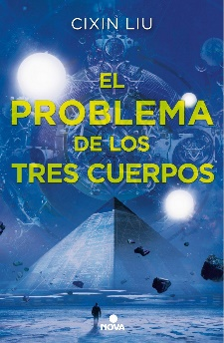
Una obra que ha arrasado en China -país del autor- y que, tras traducirse al inglés (y después al español) está cosechando también premios internacionales. Aúna, por un lado, una historia situada en la Revolución Cultural china protagonizada por una astrofísica, y, por otro, misteriosos suicidios de científicos en el presente. Ambas convergerán en un determinado momento del libro. Tiene una segunda parte, “El bosque oscuro” (y una tercera) que es conveniente leer para dar final a las tramas planteadas en este primer libro.

–Babel 17, Samuel R. Delany, 1966. (🔫)
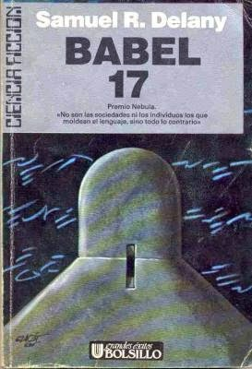
Es una novela que me sorprendió cuando la leí, siendo yo adolescente, pues su planteamiento era y es bastante original: el poder del lenguaje no sólo para comunicarse, sino para transformar al que lo habla. De hecho, la protagonista, Rydra Wong, es linguista (además de capitanear una nave) y, si no recuerdo mal, se comunica con un pájaro (entre otros) con sus habilidades telépatas. 40 años antes que el relato de Ted Chiang que dio lugar a la película “Arrival”, ya teníamos una novela de ciencia-ficción pensada para filólogos.

Los tres que siguen no entran exactamente en ninguna categoría:

–Muero por dentro, de Robert Silverberg, 1972.
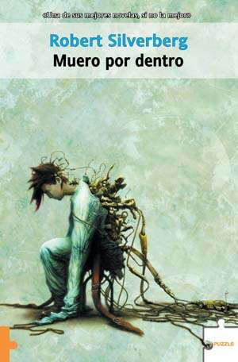
Una curiosa novela de ciencia-ficción en la que el protagonista, David Selig, es un telépata, una persona que puede leer los pensamientos de los demás. La novela hace flashbacks para mostrarnos cuándo se dio cuenta de que tenía esa capacidad, y todos los sinsabores que le ha causado; pero la historia comienza cuando se da cuenta de que su “poder” está disminuyendo y, a pensar de que eso le convertiría en “normal”, a ojos de todos, para él es como una muerte de su propia esencia. Una curiosa reflexión de lo que nos hace únicos a cargo del siempre interesante Sawyer.
–Terraformar la tierra, de Jack Williamson (❤️).
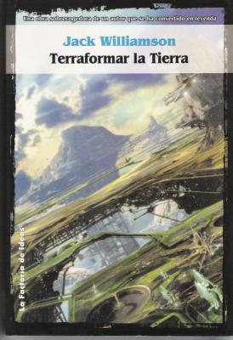
Me topé con esta novela casi de casualidad y, sin ser una obra maestra, la verdad es que tiene un punto de partida curioso y mantiene intrigado hasta el final. La Tierra ha quedado destrozada (esta vez no hemos sido nosotros, inconscientes humanos, sino un asteroide) pero en esta ocasión hay un plan B para reconstruirla: se ha dejado en la Luna una estación espacial en la que, varios cientos de años después, nacen unos seres humanos clonados (Duncan y varios compañeros) que intentarán revivir el planeta con los grandes avances tecnológicos que tienen a mano. Un punto de partida original y un giro muy interesante que prefiero no soltar en forma de spoiler.

–Ubik, Philip K. Dick (1969)
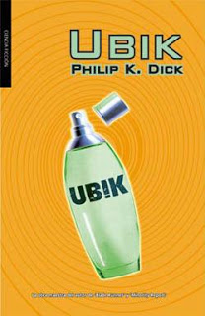
¿Qué decir de esta inclasificable novela? Si te gusta el universo de este autor, esta será -como es mi caso- tu novela favorita. Prepárate para todo lo que ya conoces de su mundo: avances tecnológicos sin parangón, personajes que no saben lo que buscan y momentos en los que ni los personajes, ni tú mismo, saben dónde están -o siquiera si están vivos o muertos. En “Ubik” (una marca de productos que no para de anunciarse en toda la novela) se ha descubierto cómo almacenar tu “mente” (¿o tu alma?) para evitar la muerte. Pero claro, no todo va a ser tan sencillo, y menos en una sociedad que intenta sacarte dinero de dónde puede, hasta después de muerto.

